EK IV: SODES GÖRÜNÜRLÜK KURALLARI
SODES projelerinde, programın görünürlüğünü sağlamak amacıyla aşağıda belirtilen tedbirler alınır:
- Projenin uygulandığı alanda projeyi açıkça tanımlayan panoların bulundurulması zorunludur. Panoların büyüklüğü ve sayısı faaliyetlerin ölçeği ile uyumlu; ifadelerin okunabilir ve anlaşılabilir olması gerekmektedir. Panolar görünür ebatta ve örnekte belirtildiği şekilde T.C. Kalkınma Bakanlığı ve T.C. Doğu Akdeniz Kalkınma Ajansı logoları ile SODES logosunu taşımalıdır.
- Proje kapsamında tefriş edilen mekânların girişlerinde söz konusu mekânın SODES kapsamında tefriş edildiğini belirten panoların bulundurulması zorunludur. Panolar görünür ebatta ve örnekte belirtildiği şekilde T.C. Kalkınma Bakanlığı ve T.C. Doğu Akdeniz Kalkınma Ajansı logoları ile SODES logosunu taşımalıdır.
- Proje kapsamında alınan tüm demirbaş malzeme ve ekipmanlar ile üretilen tüm belgeler; görünür ebatta ve örnekte belirtildiği şekilde T.C. Kalkınma Bakanlığı ve T.C. Doğu Akdeniz Kalkınma Ajansı logoları ile SODES logosunu taşımalıdır.
- Proje kapsamında gerçekleştirilen toplantı, seminer, eğitim vb. faaliyetlerde projeyi açıkça tanımlayan afiş ve posterlerin bulundurulması zorunludur. Afiş ve posterlerin büyüklüğü ve sayısı faaliyetin ölçeği ile uyumlu; ifadelerin okunabilir ve anlaşılabilir olması gerekmektedir. Afiş ve posterler görünür ebatta ve örnekte belirtildiği şekilde T.C. Kalkınma Bakanlığı ve T.C. Doğu Akdeniz Kalkınma Ajansı logoları ile SODES logosunu taşımalıdır.
ÖRNEK PANO:
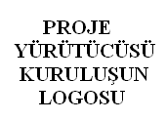

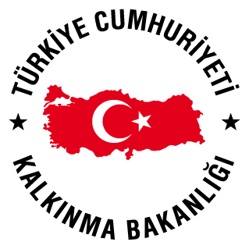
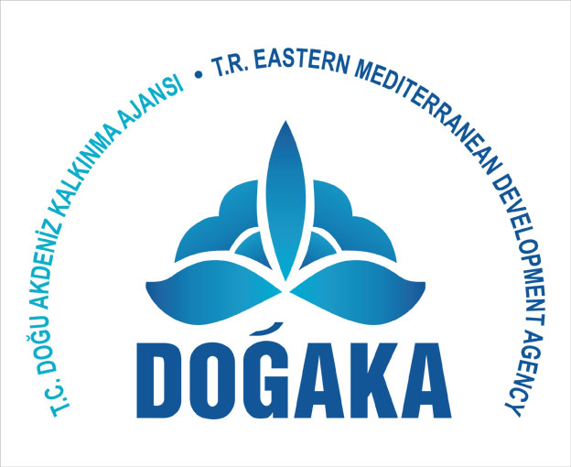

<…> PROJESİ

T.C. DOĞU AKDENİZ KALKINMA AJANSI KOORDİNASYONUNDA <…> TARAFINDAN YÜRÜTÜLMEKTE OLAN BU PROJE T.C. KALKINMA BAKANLIĞI TARAFINDAN SODES KAPSAMINDA FİNANSE EDİLMEKTEDİR.

ARŞİV:
SODES projelerinde; programın görünürlüğünü ve tanıtımını sağlamak amacıyla kitap, broşür, afiş ve film gibi materyallerin üretilebilmesi için aşağıda belirtilen arşiv çalışmalarının yapılması zorunludur:

Fotoğraf:
- Projenin uygulandığı alanda, projenin başlangıcında, faaliyet esnasında ve bitiminde fotoğraflanması gerekmektedir.
- Proje kapsamında gerçekleştirilen toplantı, seminer, eğitim vb. faaliyetlerde projeyi açıkça tanımlayan, insan odaklı fotoğrafların çekilmesi zorunludur.
- Çekilen fotoğrafların DVD ortamında arşivlenmesi gerekmektedir.
Kamera Kaydı:
- Projenin uygulandığı alanda, projenin başlangıcında, faaliyet esnasında ve bitiminde kamera kaydının (HD=Yüksek Çözünürlüklü) yapılması gerekmektedir.
- Proje kapsamında gerçekleştirilen toplantı, seminer, eğitim vb. faaliyetlerde projeyi açıkça tanımlayan, insan odaklı kamera kaydının (HD=Yüksek Çözünürlüklü) yapılması zorunludur.
- Kamera kayıtlarının DVD ortamında arşivlenmesi gerekmektedir.
Arşiv Paylaşımı:
- Çekilen fotoğrafların ve kamera kayıtlarının bir kopyası proje bitiminde, T.C. Doğu Akdeniz Kalkınma Ajansına gönderilmelidir.

